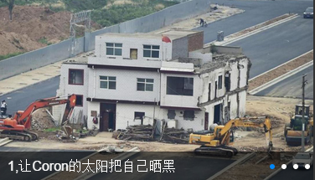

暂时不需要轮播，一张图片即可。调取首页第一屏的大图：



----------------------------------------------------------------------------------------------------------------------------

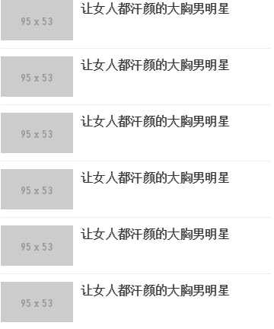

下图板块数据：



----------------------------------------------------------------------------------------------------------------------------

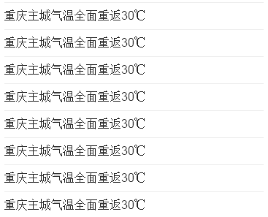

下图板块数据：

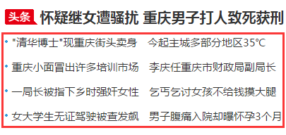

----------------------------------------------------------------------------------------------------------------------------

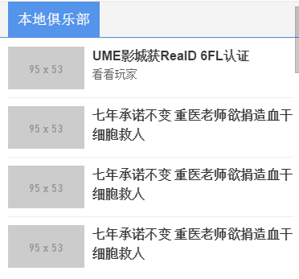

取前4条，类似板块以此类推：

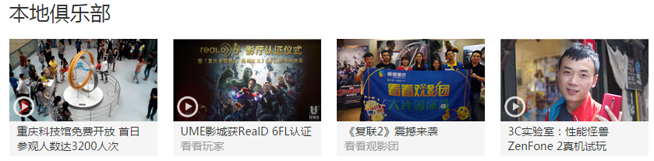

----------------------------------------------------------------------------------------------------------------------------

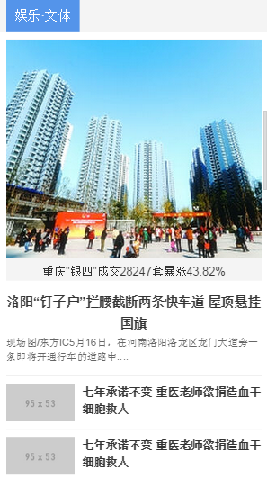

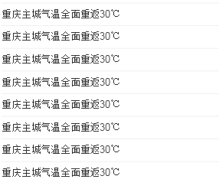

取下图数据，类似板块以此类推：

